Porting LWIP cho STM32 có sử dụng free-rtos
1. Thư viện LWIP
1.1 Giới thiệu về LWIP

- lwIP (Lightweight IP) là một bộ giao thức TCP/IP được triển khai độc lập
- Nhiệm vụ chính là giảm tài nguyên và bộ nhớ sử dụng mà vẫn duy trì và đảm bảo đầy đủ các chức năng của bộ giao thức TCP/IP.
- Thông thường yêu cầu kích thước code khoảng 40KB ROM, và khoảng 15-20KB RAM. Thích hợp cho các hệ thống nhúng với tài nguyên hạn hẹp.
- Nguồn gốc phát triển bởi Adam Dunkels. Hiện tại được phát triển và duy trì bởi mạng lưới các developers trên toàn thế giới
- Open-source và được viết hoàn toàn bằng ngôn ngữ C.
- Link thư viện: https://www.nongnu.org/lwip/2_1_x/index.html
1.2. Đặc trưng
Bộ thư viện này có các (hỗ trợ) các chức năng trong TCP/IP sau:
- Giao thức liên mạng IP
- Giao thức ICMP: điều khiển thông điệp
- Giao thức khối người dùng UDP
- Giao thức TCP với điều khiển luồng
- Giao thức cấu hình host động DHCP
- Giao thức điểm – điểm PPP
- Giao thức ARP: Phân giải địa chỉ
- Ngoài ra còn: AutoIP (lấy và cấu hình địa chỉ IP)
- Hỗ trợ giao tiếp đa mạng và đa kết nối
Các API sử dụng thư viện lwip
Raw API: hợp với các ứng dụng không cần RTOS và có ít bộ nhớ.
Netconn API/Socket API: phù hợp với ứng dụng sử dung RTOS với bộ nhớ nhiều hơn.
1.3. LWIP và HTTP
Thư viện LWIP cung cấp các hàm liên quan đến tcp/ip từ đó ta viết các hàm ở tầng ứng dụng http và trao đổi thông tin qua lớp tcpip ở lớp dưới.
2. Cấu hình và triển khai LWIP trên stm32.
Trong phạm vi bài viết này, ta sẽ thiết lập kết nối internet qua Ethernet và truyền nhận tin qua http.
2.1. cấu hình trên cubeMX
Trong phần connectivity, enable phần ETH chọn mode RMII (cho tiết kiệm chân). Trong mục pẩmeter settings các bạn chọn như hình:
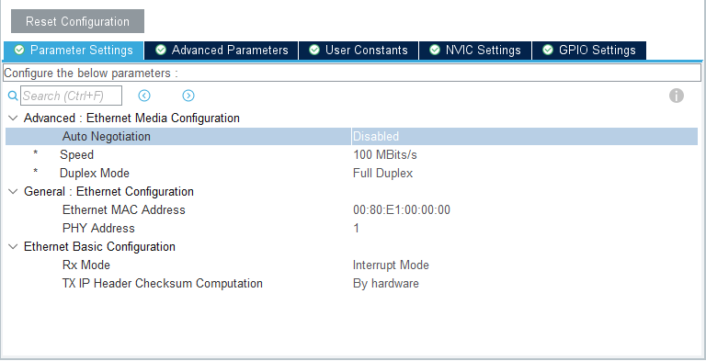
Tắt chức năng auto negotiation khi bạn không biết địa chỉ bạn sẽ kết nối đến có cấu hình chức năng này không (chức năng chỉ hoạt dông khi 2 thiết bị kết nối với nhau đều bật chức năng auto negotiation này). Rx mode chọn Interrupt Mode vì ta sẽ dùng free – rtos.
trong phần advance parameters cấu hình như sau:
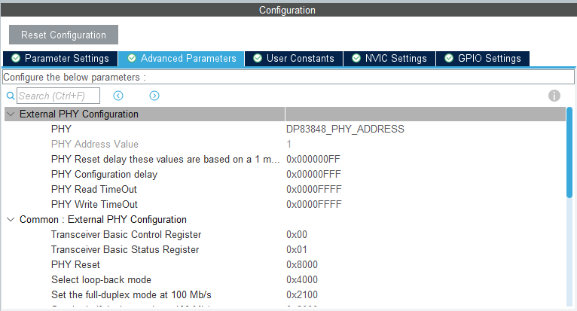
PHY chọn theo phần cứng bạn sử dụng. các thông số khác để nguyên. Đối với 1 số vi xử lý, ta cần điều chỉnh lại địa chỉ chứa phần xử lý ethernet (xem datasheet để biết cấu trúc bộ nhớ).
Tại phần Middleware bật chức năng free-rtos và LWIP.
Phần RTOS cấu hình tuỳ theo ứng dụng nhưng phải đảm bảo heap size đủ lớn.
Phần LWIP các cấu hình cần chú ý như sau:
Enable chức năng LWIP_DHCP, cài giá trị MEM_SIZE, ở đây mình cài giá trị là 10KB, tuỳ chọn các bật chức năng HTTP hay SNTP tuỳ vào ứng dụng.
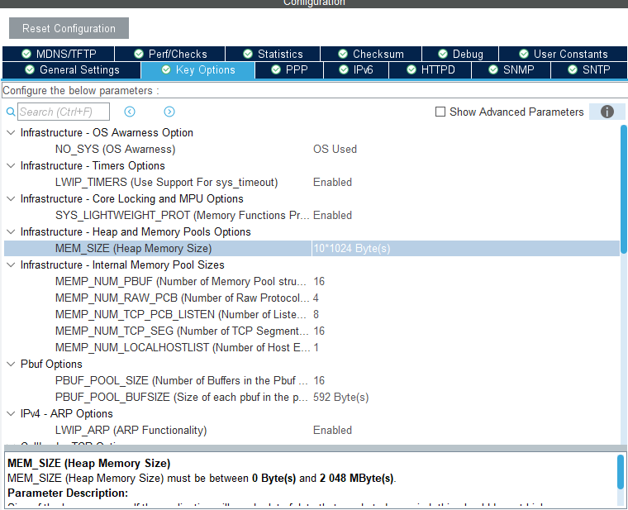
Sau đó, cấu hình cho clock và tiến hành gen code, trong phần cấu hình code generator chọn option “Generate peripheral initialization á a pair of .c/.h file” để dễ dàng quản lí các file và function hơn.
Ở đây t sẽ dùng CubeIDE để code.
2.2. Triển khai code và các hàm cần thiết
2.2.1. các file include
Trong file chứa task xử lý mạng, cần include các file sau:
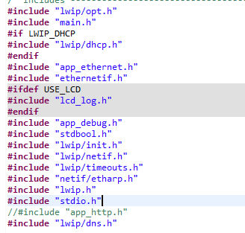
2.2.2 Triển khai DHCP
Để kết nối internet, cần lấy được Ip của thiết bị, ta cần tạo 1 task để xử lý tác vụ DHCP.
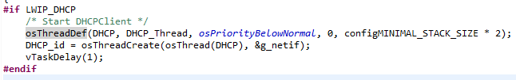

Trong DHCP_Thread sẽ gọi các hàm khác để xử lý. Trước hết ta sẽ cấu hình tcpip và đăng ký giao diện mạng (Network interface).
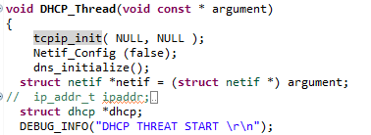
Hàm tcpip_init được cung cấp sẵn trong thư viện LWIP. Hàm Netif_Config( bool restart) được viết như sau:
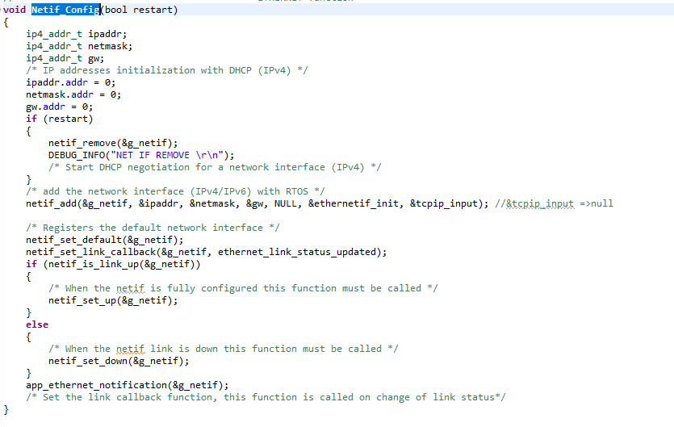
Giải thích code: 1 biến struct netif được khai báo chứa các thông tin về net interface. Sau khi reset các thông số hàm netif_add đăng kí 1 giao diện cho biến vừa khai báo, các tác vụ mạng sau này sẽ thao tác trên biến này. Hàm netif_set_default đăng kí biến g_netif trên là giao diện mặc định. Hàm netif_set_link_callback đăng ký callback được gọi khi thay đổi trạng thái mạng.
Giá trị restart để xác định thời điểm hàm này được gọi, nếu restart = true thì nghĩa là trước đó đã mất mạng ta cần remove trước khi config lại.
Hàm đăng kí DNS Sever:
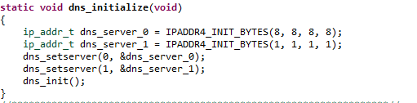
Đăng kí DNS server để có thể truy cập theo tên miền.

Hàm kiểm tra trạng thái mạng:
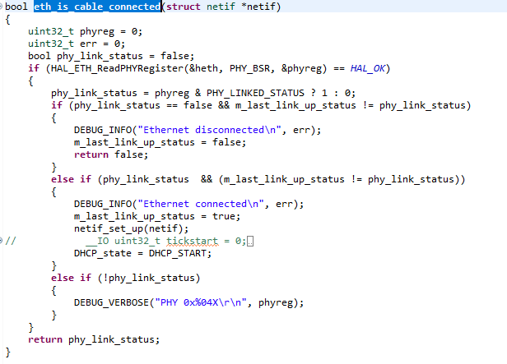
Đọc về giá trị thanh ghi PHY_BSR để biết trạng thái mạng.

Sau khi cấu hình ta tiến hành lấy IP qua DHCP. Việc lấy ip được triển khai state machine bao gồm các state:
DHCP_START : Trạng thái ban đầu, reset các giá trị ip_addr, netmask và gw của netif. Kiểm tra nếu có mạng thì chuyển tới trạng thái tiếp theo.
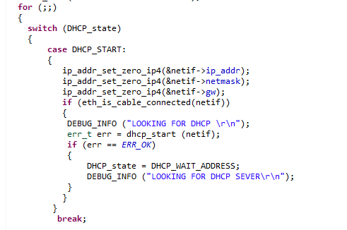
DHCP_WAIT_ADDRESS: Trạng thái đợi dhcp sever trả về ip được cấp.
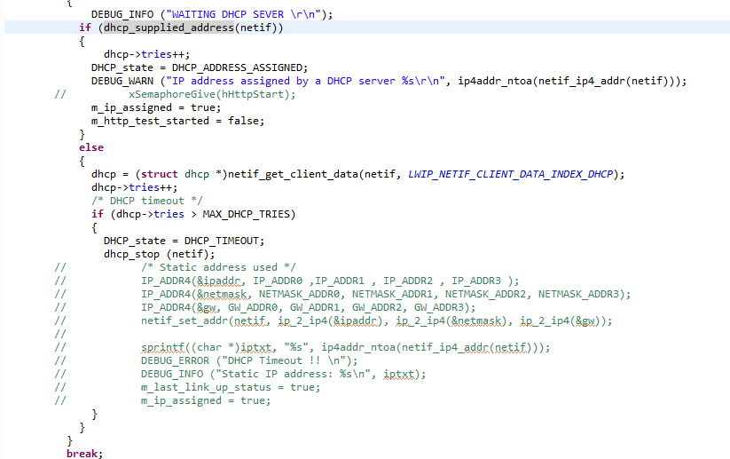
Hàm dhcp_supplied_address sẽ trả về true nếu ip đã được cấp.
DHCP_ADDRESS_ASSIGNED: trạng thái sau khi đã lấy được ip. Xử lý tuỳ ứng dụng, hiện chưa xử lý state này.
DHCP_TIMEOUT: sever không trả về IP. Chuyển về trạng thái DHCP_START để thử lại.
DHCP_LINKDOWN: Trạng thái mất mạng. Tiến hành dừng tác vụ dhcp và Config lại interface.
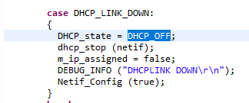
Hàm kiểm tra trạng thái mạng được gọi mỗi 500ms để chuyển state nếu cần.
* Lưu đồ DHCP:
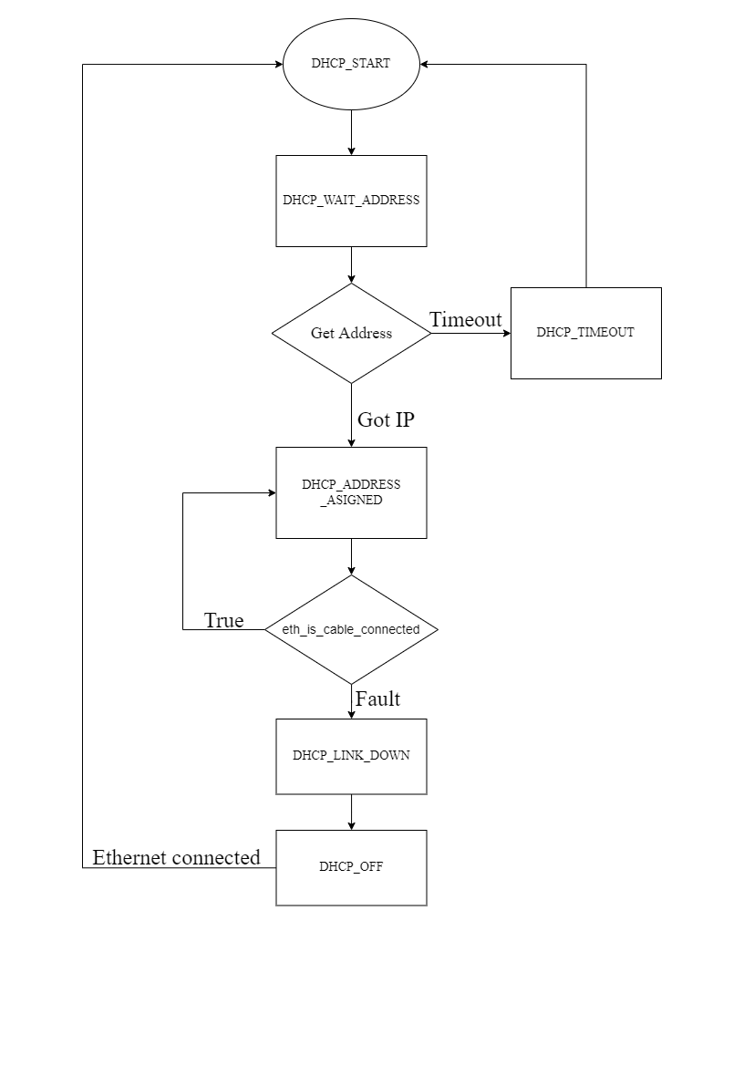
2.2.3. lwip và Quá trình truyền nhận bản tin qua Ethernet.
2.2.3.1. Quá trình nhận bản tin.
Khi có bản tin được truyền đến, 1 tín hiệu sẽ được phát đi để bắt đầu xử lý dữ liệu truyền đến. Cụ thể trong trường hợp dùng free-rtos sẽ gửi 1 semaphore để bắt đầu nhận dữ liệu sau đó dữ liệu sẽ được xử lí trong hàm tcpip_input.
Đăng ký hàm xử lý input cho data: tcpip_input
Tạo task xử lý data về: ethernet_input
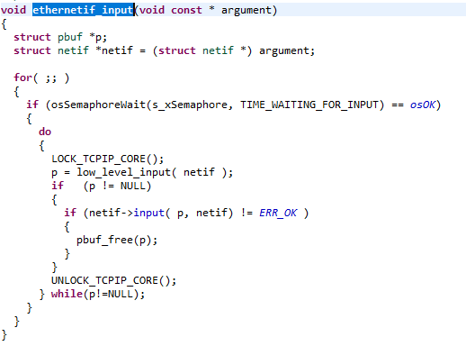
Task trên nhận đợi data truyền về, nhận data vào con trỏ p, sau đó xử lý trong hàm input đã đăng ký.
Quá trình nhận data được trình bày cụ thể ở sơ đồ sau:
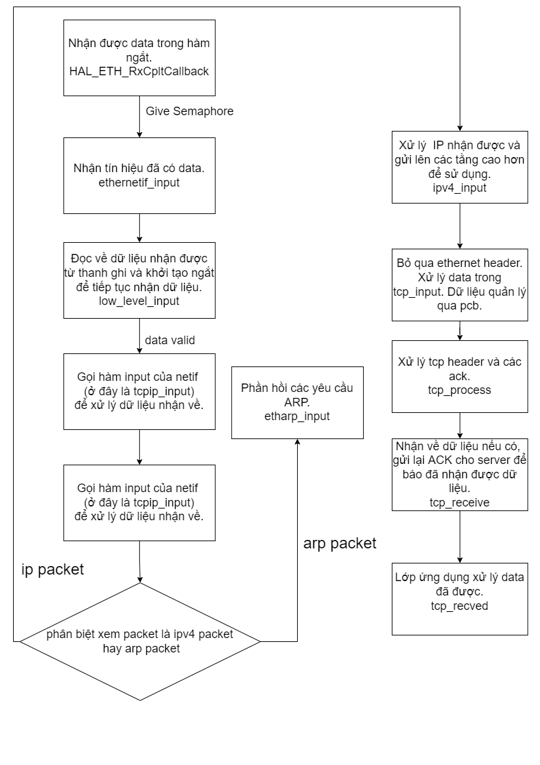
Quá trình nhận dữ liệu qua lwip
2.2.3.2. quá trình truyền dữ liệu.
tương tự như quá trình nhận dữ liệu, qua trình truyền cũng đi qua các lớp từ ứng dụng xuống tới lớp vật lí để gửi dữ liệu. Sơ đồ sau thể hiện quá trình truyền dữ liệu của thiết bị.
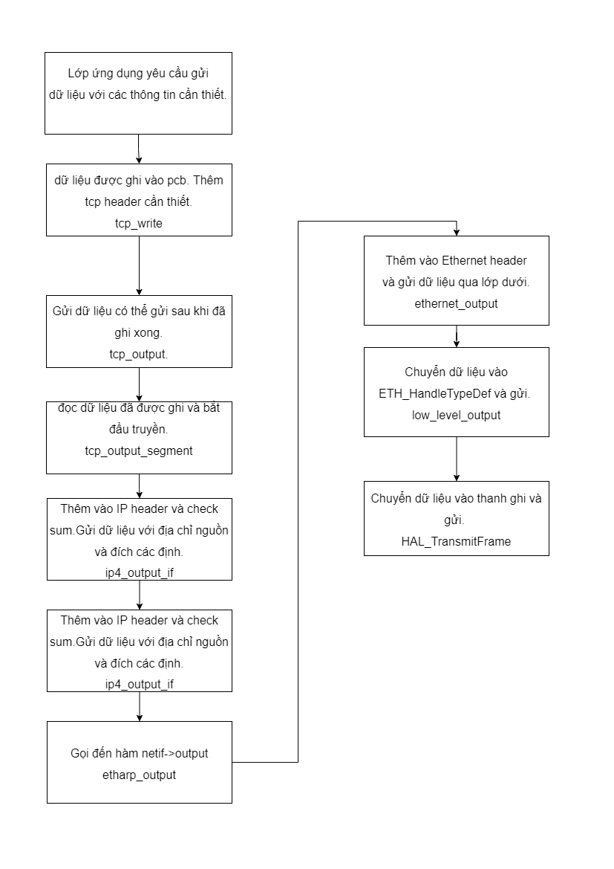
Quá trình truyền dữ liệu qua lwip

2.2.4. Http và lwip.
Lưu ý trong file ta cần exclude thư mục “makefsdata” và file “fsdata”.
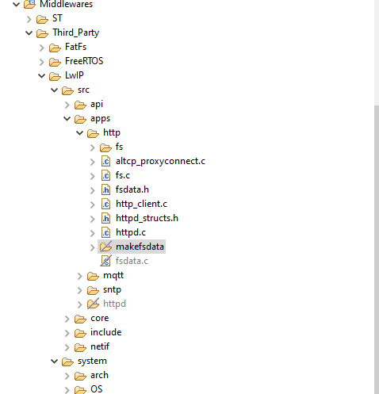
File “http_client.c” sẽ chứa các hàm để kết nối với http server.
Các file “app_http.c” chứa các hàm ứng dụng http để truy cập đến các lớp dưới.

Để sử dung các hàm này ta khai báo các biến app_http_config_t chứa các trường để xử lý tác vụ http.
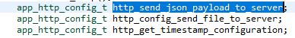
Ta gán các giá trị cho các trường của biến app_http_config_t
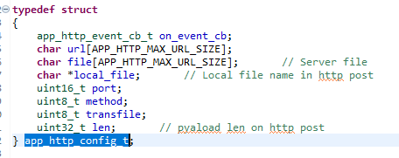
url: mảng chứa tên miền hoặc địa chỉ ip của server.
file: đường dẫn sau tên miền server.
port: cổng http thường bằng 80 và 8080.
Các tuỳ chọn khác tuỳ vào ứng dụng có thể thay đổi.
Các callback sẽ được gọi:
Hàm nhận data.
Data được nhận qua hàm httpc_tcp_rev bằng cách gọi hàm tcp_recved, sau đó gọi hàm sau để xử lý dữ liệu nhận được.
httpc_file_recv_callback
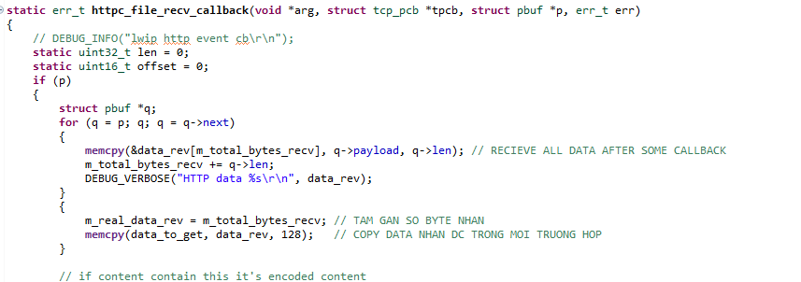
Con trỏ pbuf *p trở tới địa chỉ chứa data nhận về.
Hàm trả về kết quả kết nối HTTP
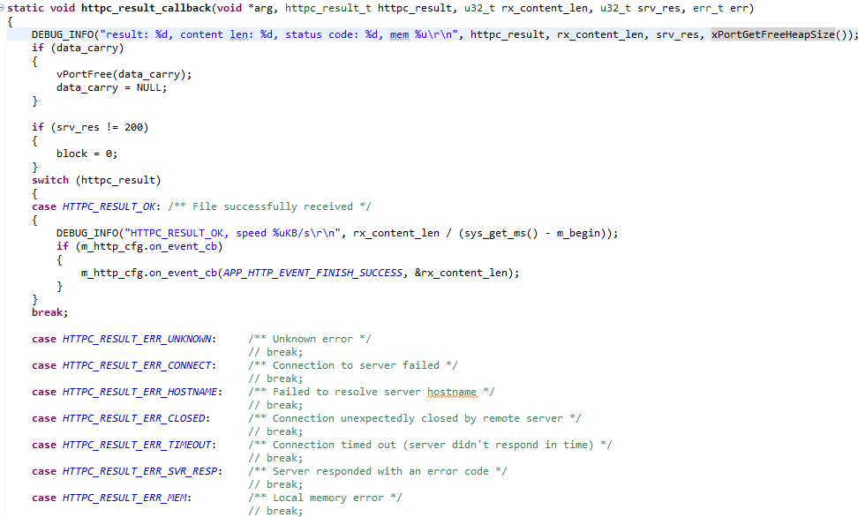
HTTPC_RESULT_OK: “gửi file thành công, status code trả về :200” /** File successfully received */

Các kết quả khác cho về kết quả lỗi.

